Муниципальное казённое дошкольное образовательное учреждение
«Уксянский детский сад «Рябинушка»

Проектная деятельность с детьми 2 младшей группы
по теме: «Заинька- зайка»

Воспитатель: Латышева Т.В

2015г
«У зайчика в гостях»
Цель: Познакомить детей с игрушкой -заяц, побуждать различать и называть части тела; Формировать понятие о диких животных(их внешнем виде, питании, особенностях образа жизни). Воспитывать любознательность .
Приготовьте ушки, глазки,
Начинаем нашу сказку,
Я сегодня в группу шла
И корзиночку нашла.
- Что, это ребята? (корзиночка)
- Правильно, корзиночка. А хотите посмотреть, что в ней лежит? (рассматриваем содержимое корзиночки: морковка).
- Кто же потерял эту корзиночку? Как вы думаете ребята? (ответы детей)
- Я предлагаю вам всем пойти в лес и поискать того, кто потерял эту корзиночку.
По ровненькой дорожке, по ровненькой дорожке
Шагают наши ножки, шагают наши ножки
Через лужу прыг, через лужу скок.
Шли мы шли, шли мы шли и в лес пришли
А под ёлочкой кое-кто сидит,
И хвостик у него дрожит.
Ребята, а, чтобы узнать, кто сидит под ёлочкой, нужно отгадать загадку:
Длинное ухо, комочек пуха,
Прыгает ловко, любит морковку.
- Кто это? (зайка).
- Правильно, зайчик. Как дрожит хвостик у зайчика? (упр. «Зайкин хвостик»).
- Давайте позовём его тихонечко: «Иди к нам, зайка». Теперь погромче.
- Здравствуй, зайка. (дети здороваются с зайчиком).
- Посмотрите, ребята, на зайку. Какого цвета зайчик? (белого).
- Правильно зайчик белого цвета.
- Погладьте зайку, какой он? (мягкий, пушистый, тёплый).
- Что есть у зайки? (ушки, хвостик…).
- Какие ушки у зайки? (длинные, мягкие, пушистые).
- Какой хвостик?
- Посмотрите, ребята, какой зайка грустный, невесёлый. Давайте спросим его, не он ли потерял корзиночку? (дети спрашивают, затем угощают зайчика морковкой).
(Зайка благодарит детей, за то что они помогли найти ему корзинку)
Подвижная игра «Зайцы»
- Ребята, мы помогли зайке? (да).
- А как мы помогли зайке? (ответы детей.)
- Давайте попрощаемся с зайкой. Скажем ему до свиданья. И пойдем обратно в детский сад.
По ровненькой дорожке, по ровненькой дорожке,
Шли мы шли, шли мы шли
В детский сад пришли.
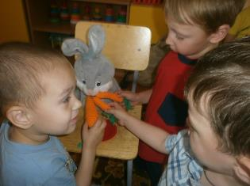
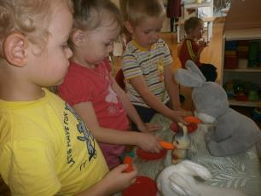

Скачут, скачут во лесочке
Зайцы – серые клубочки
Прыг – скок, прыг – скок –
Встал зайчонок на пенек
Всех построил по порядку,
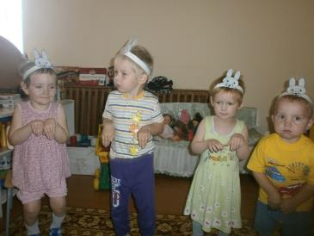
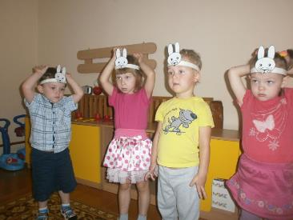
стал показывать зарядку.
Раз! Шагают все на месте.
Два! Руками машут вместе.
Три! Присели, дружно встали.
Все за ушком почесали.
На четыре потянулись.
Пять! Прогнулись и нагнулись.
Шесть! Все встали снова в ряд,
Зашагали как отряд.
«Морковка для зайчика»
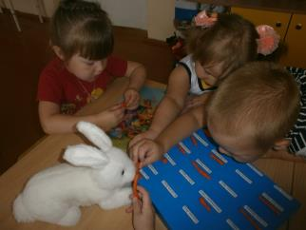
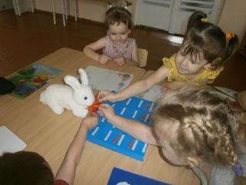
Цель: Закреплять умение раскатывать пластилин между ладонями прямыми движениями рук. Закреплять представление о цвете (оранжевый). Побуждать детей оказывать помощь зайчику. Воспитывать бережное отношение к животным.

